МЭРИЯ ГОРОДА НОВОСИБИРСКА

ПОСТАНОВЛЕНИЕ

От 12.05.2017 № 2199

О проекте межевания территории квартала 024.01.02.01 в границах проекта планировки территории восточной части Октябрьского района

В целях определения местоположения границ образуемых и изменяемых земельных участков, с учетом протокола публичных слушаний и заключения о результатах публичных слушаний, в соответствии с Градостроительным кодексом Российской Федерации, решением Совета депутатов города Новосибирска от 21.05.2008 № 966 «О Порядке подготовки документации по планировке территории города Новосибирска», постановлением мэрии города Новосибирска от 17.11.2014 № 10057 «Об утверждении проекта планировки территории восточной части Октябрьского района», руководствуясь Уставом города Новосибирска, ПОСТАНОВЛЯЮ:
1. Утвердить проект межевания территории квартала 024.01.02.01 в границах проекта планировки территории восточной части Октябрьского района (приложение).
2. Департаменту строительства и архитектуры мэрии города Новосибирска разместить постановление на официальном сайте города Новосибирска в информационно-телекоммуникационной сети «Интернет».
3. Департаменту информационной политики мэрии города Новосибирска в течение семи дней со дня издания постановления обеспечить опубликование постановления.
4. Контроль за исполнением постановления возложить на заместителя мэра города Новосибирска – начальника департамента строительства и архитектуры мэрии города Новосибирска.
Мэр города Новосибирска | А. Е. Локоть

Колеснева
2275070
ГУАиГ

Приложение
к постановлению мэрии
города Новосибирска
от 12.05.2017 № 2199

ПРОЕКТ
межевания территории квартала 024.01.02.01 в границах проекта
планировки территории восточной части Октябрьского района

Чертеж межевания территории с отображением красных линий, утвержденных в составе проекта планировки территории, линий отступа от красных линий в целях определения места допустимого размещения зданий, строений, сооружений, границ образуемых и изменяемых земельных участков на кадастровом плане территории, условных номеров образуемых земельных участков, границ территорий объектов культурного наследия, границ зон с особыми условиями использования территорий, границ зон действия публичных сервитутов (приложение).

_____________

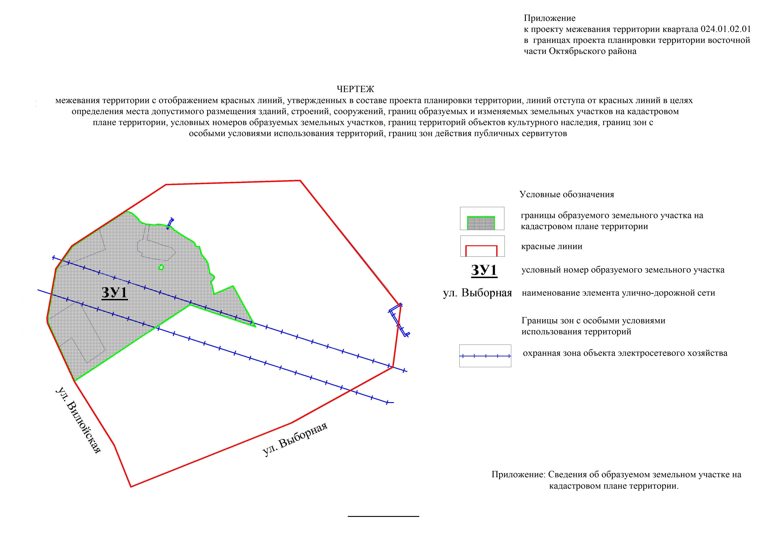
Приложение
к чертежу межевания территории с отображением красных линий, утвержденных в составе проекта планировки территории, линий отступа от красных линий в целях определения места допустимого размещения зданий, строений, сооружений, границ образуемых и изменяемых земельных участков на кадастровом плане территории, условных номеров образуемых земельных участков, границ территорий объектов культурного наследия, границ зон с особыми условиями использования территорий, границ зон действия публичных сервитутов

СВЕДЕНИЯ
об образуемом земельном участке на кадастровом плане территории

Условный номер земельного участка на чертеже | Учетный  номер кадастрового квартала | Вид разрешенного  использования образуемого земельного участка в соответствии с проектом планировки территории | Площадь  образуемого земельного участка и его частей, га | Адрес  земельного участка

1 | 2 | 3 | 4 | 5
ЗУ1 | 54:35:072205 | Многоэтажная жилая застройка (высотная застройка) | 3,2204 | Российская Федерация, Новосибирская область, город Новосибирск, ул. Вилюйская, 5
 | Итого: |  | 3,2204

______________

